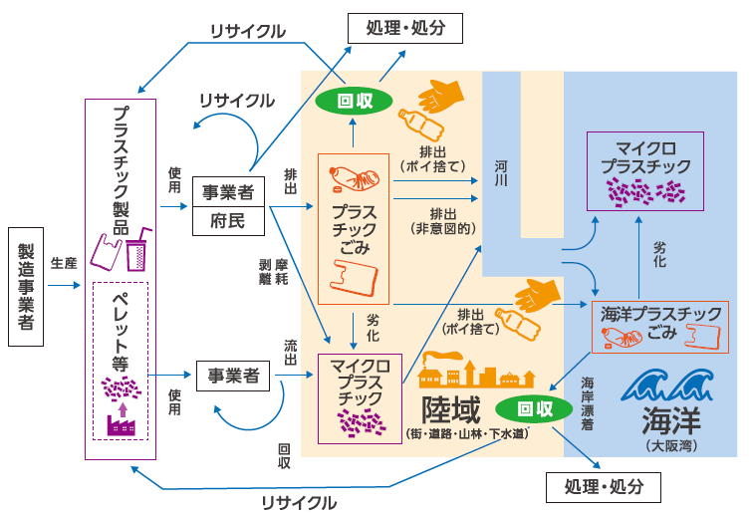

図２－３ 海洋プラスチックごみ発生プロセスのイメージ

（３）大阪府におけるプラスチックごみ
大阪府内では年間76万トンのプラスチックごみが排出されており、そのうち約3割が再生素材 ※や製品（固形燃料を含む。）にリサイクルされています。また、残りのほとんどは再生原料として利用できないため、焼却時に熱利用し、発電や温水等に活用されています。（図２－４）
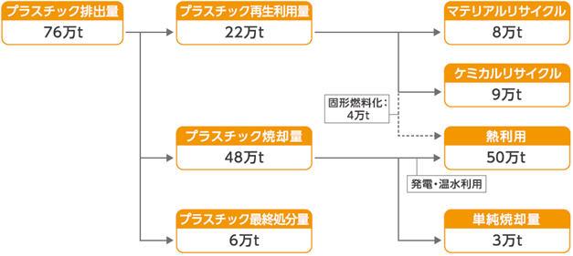

図２－４ 大阪府内のプラスチックごみ処理の現状（2019年度（速報））

（４）大阪市におけるプラスチックごみ
大阪市では、天然資源の消費が抑制され、環境への負荷ができる限り低減される「持続可能な循環型社会※」の形成をめざし、これまで、３Ｒの取組みを市民・事業者とともに、積極的に推進してきました。
また、普通ごみ（家庭系ごみ）減量施策として、資源ごみ、容器包装プラスチック※及び古紙・衣類の分別収集や粗大ごみ収集の有料化、中身の見えるごみ袋による排出指定制度の導入などを進めてきました。
こうした施策を推進してきた結果、プラスチックごみ処理量の削減が進んでいる状況です。
しかし、2018年度調査では、依然として普通ごみの中に資源化が可能なプラスチックごみが約8.5%含まれており、さらなる排出削減を進める必要があります。（図２－５）

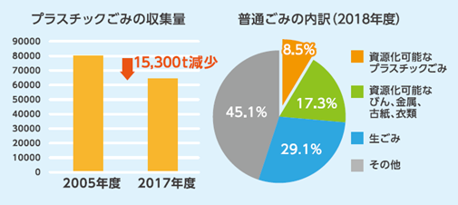

図２－５ 大阪市域におけるプラスチックごみの状況

第２項 大阪市の水環境
大阪市では、「大阪市水環境計画（2011年３月改定）」に基づき、様々な施策を実施してきました。
その結果、河川の水質の代表的な指標であるＢＯＤ※や透明度※については、計画策定時より改善され、かつ計画の目標を達成しました。（図２－６）
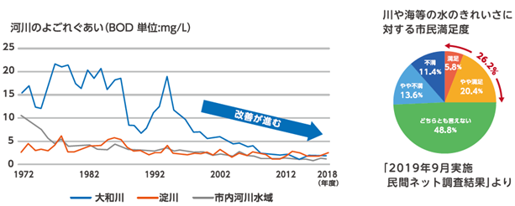

図２－６ 河川の汚れぐあいと市民の満足度

一方、市内河川における魚種の確認状況については、市内河川の19地点のうち、きれいな水質の指標となる魚種であるハスやコウライモロコなどを確認できた地点が2017年度調査において10地点にとどまっており、計画の目標を達成できませんでした。
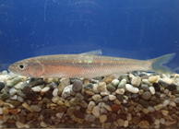
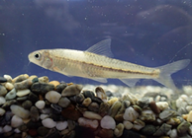
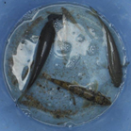

ハス
大和川で採れた生き物
（2018年9月平野区）
コウライモロコ

